
TECNOLOGíA
4to GRADO
“SEGUNDO CICLO”


CUADERNILLO
DECONTENIDO Y ACTIVIDADES

APELLIDO Y NOMBRE:
CICLO ESCOLAR 2025

CONTRATO PEDAGÓGICO - DIDÁCTICO

El Profesor González Exequiel se compromete a:
EXPLICAR Las veces que sea necesario.
INICIAR la formulación de hipótesis o la búsqueda y selección de información en diferentes fuentes.
GENERAR situaciones de aprendizaje que permitan la contextualización de los procesos históricos tecnológicos.
El estudiante se compromete a:
POSEER el material solicitado para trabajar (Cuadernillo, lapiceras, lápices, plasticola, etc.)
TRABAJAR en el cuadernillo en forma prolija y ordenada.
NO USAR el teléfono durante el dictado de la clase, a menos que se lo solicite.



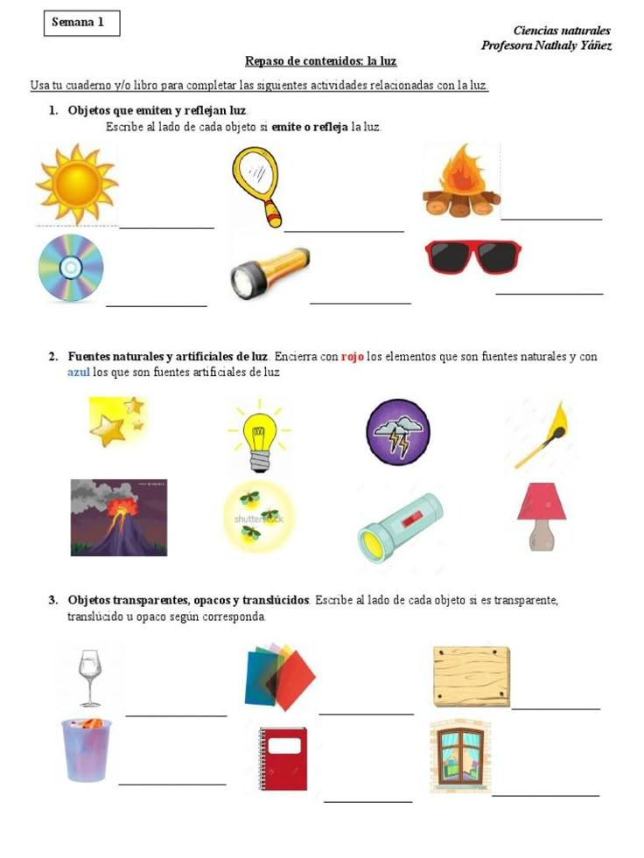
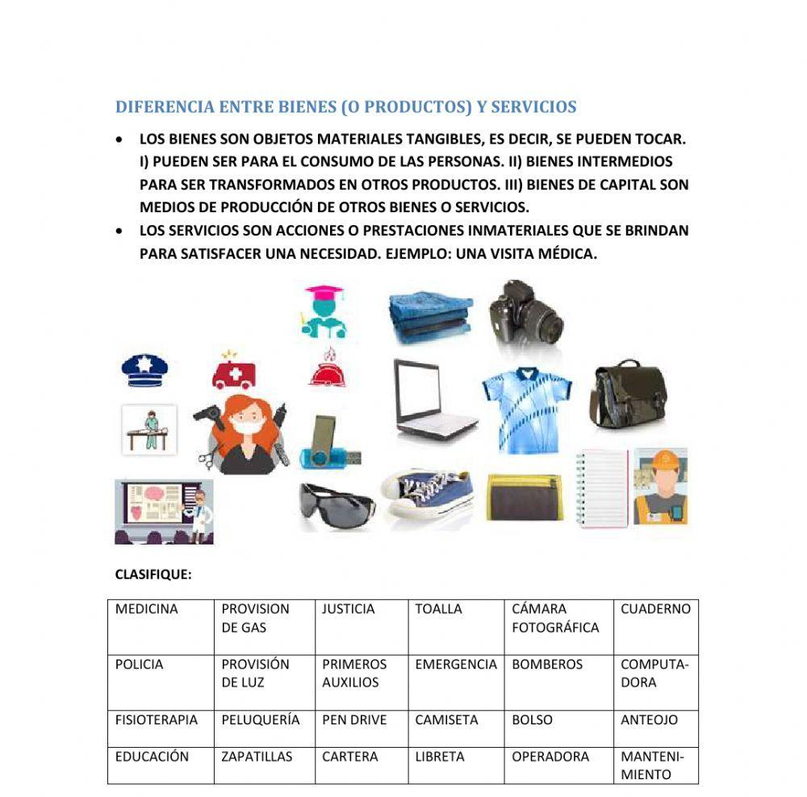

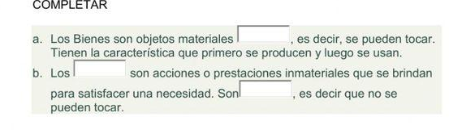
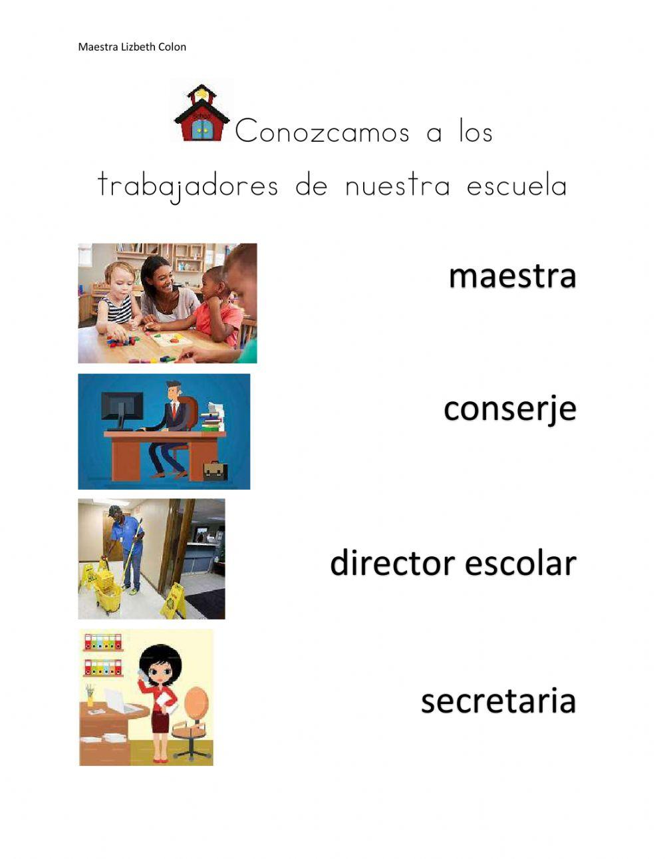EN NUESTRO COLEGIO TRABAJAN MUCHAS PERSONAS, Y TODAS CON UN ROL IMPORTANTE Y PARTICULAR.

MENCIONA A 3 PERSONAS Y COMENTANOS QUE FUNSION TIENE:

1………………………………………………../………………………………………

2………………………………………………../………………………………………

3………………………………………………../………………………………………

HERRAMIENTAS Y MAQUINAS

POR LO COMUN SON DE UN MATERIAL SUPER RESISTENTE, ES DECIR QUE ES DIFICIL QUE SE ROMPAN, Y NOS FACILITA MUCHO AL MOMENTO DE TENER QUE HACER UN TRABAJO YA SE PARA, FACILITAR UN TRABAJO, AUMENTAR LA FUERZA, SER PRESISOS O LLEGAR A LUGARES DIFICILES.

NOSOTROS AQUÍ EN EL COLEGIO TENEMOS NUESTRAS HERRAMIENTAS DE TRABAJO, ¿PUEDES MENCIONARLAS?

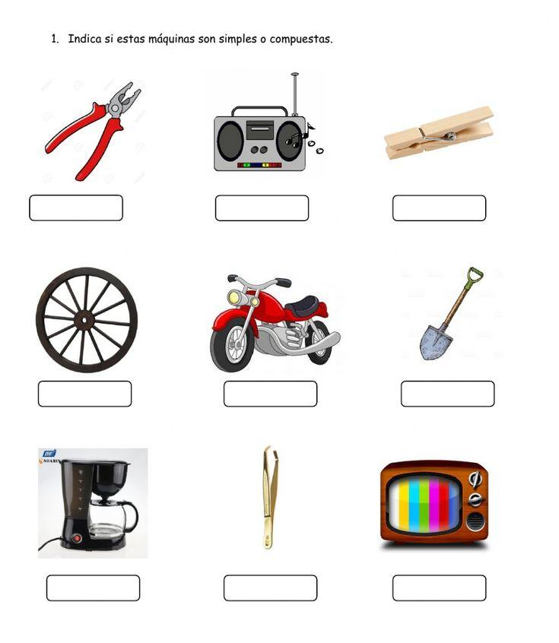

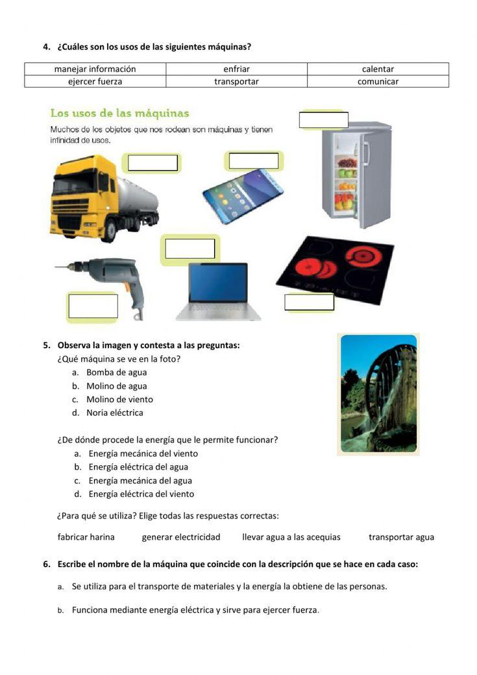
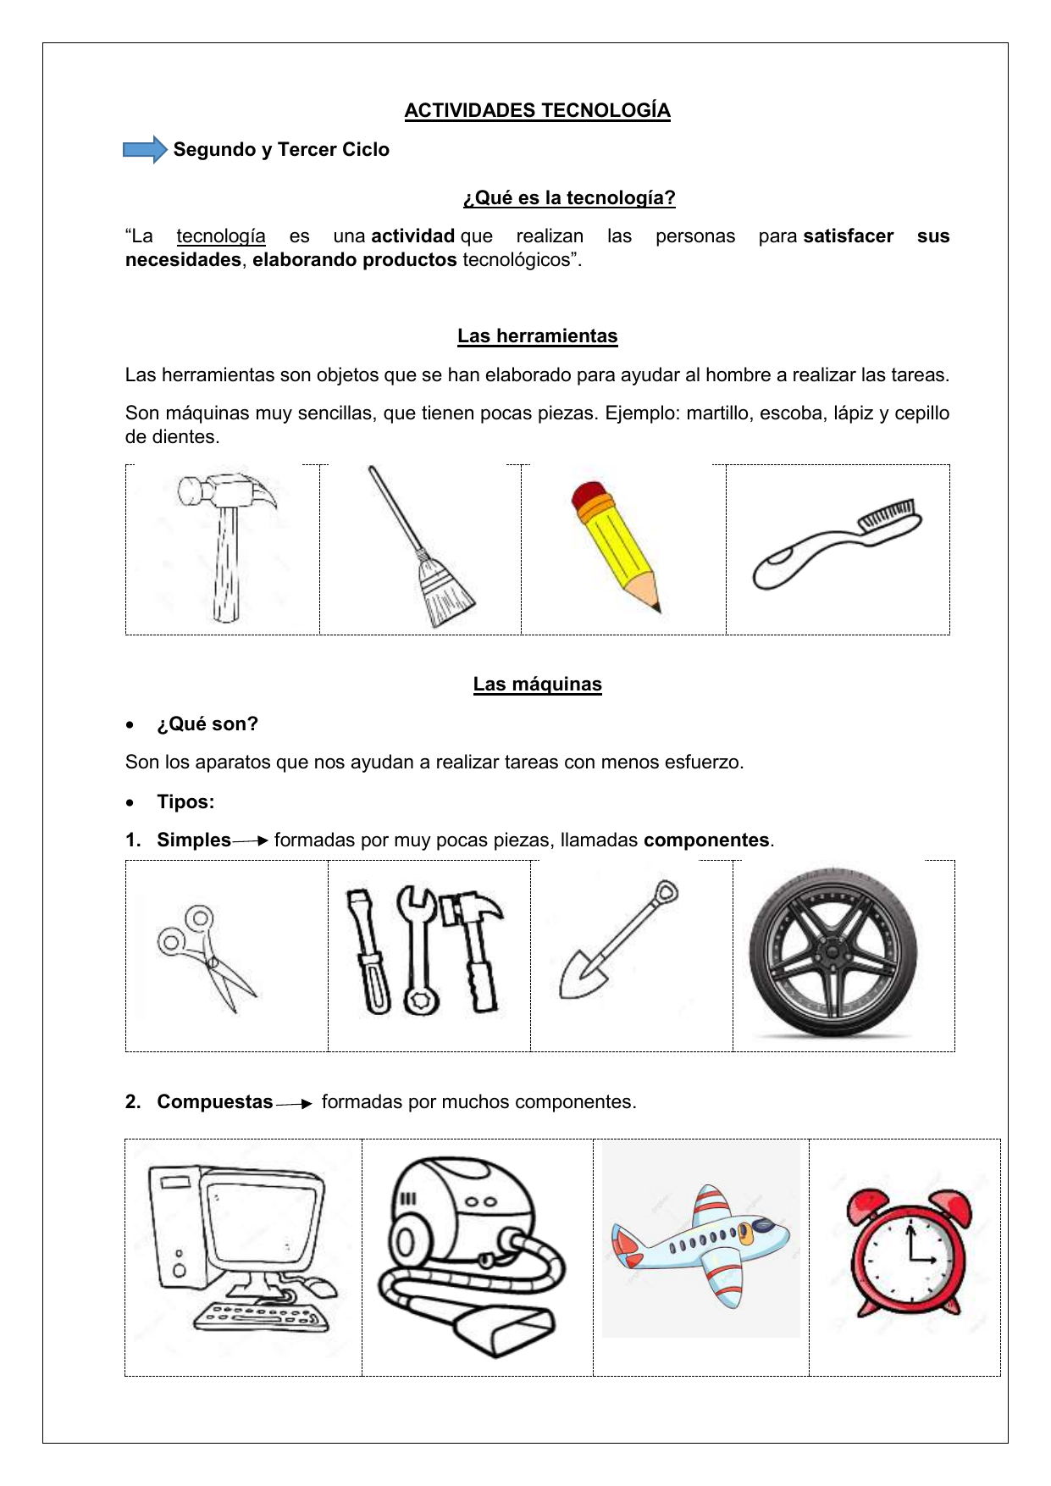

YA HEMOS CONOCIDO LAS HERRAMIENTAS.

PERO POR OTRA PARTE TENEMOS A LAS MAQUINAS

UNA MAQUINA ES UNA HERRAMIENTA QUE TIENE VARIAS PARTES TRABAJANDO JUNTAS Y UTILIZA UNA ENERGIA EXTERNA PARA FUNCIONAR:

POR EJEMPLO:

- UN TRACTOR.
- UN CAMION.

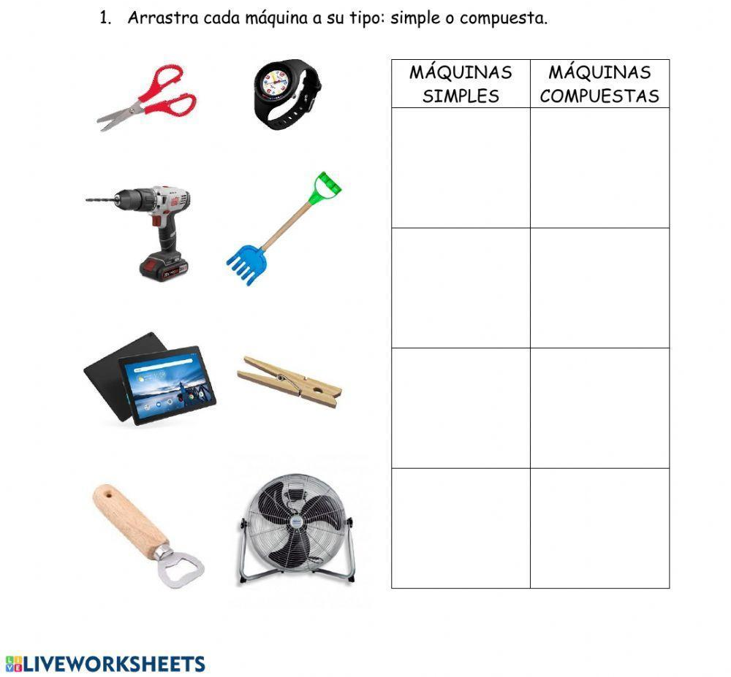

PARA TRABAJAR CON MAQUINAS O CON HERRAMIENTAS SIEMPRE TENEMOS QUE TENER CUIDADO, Y SOBRE TODO UTILIZAR ELEMENTOS DE SEGURIDAD.

ESOS ELEMENTOS DE SEGURIDAD PUEDEN SER:

- CASCO.
- LENTES.
- BOTAS.
- GUANTES.

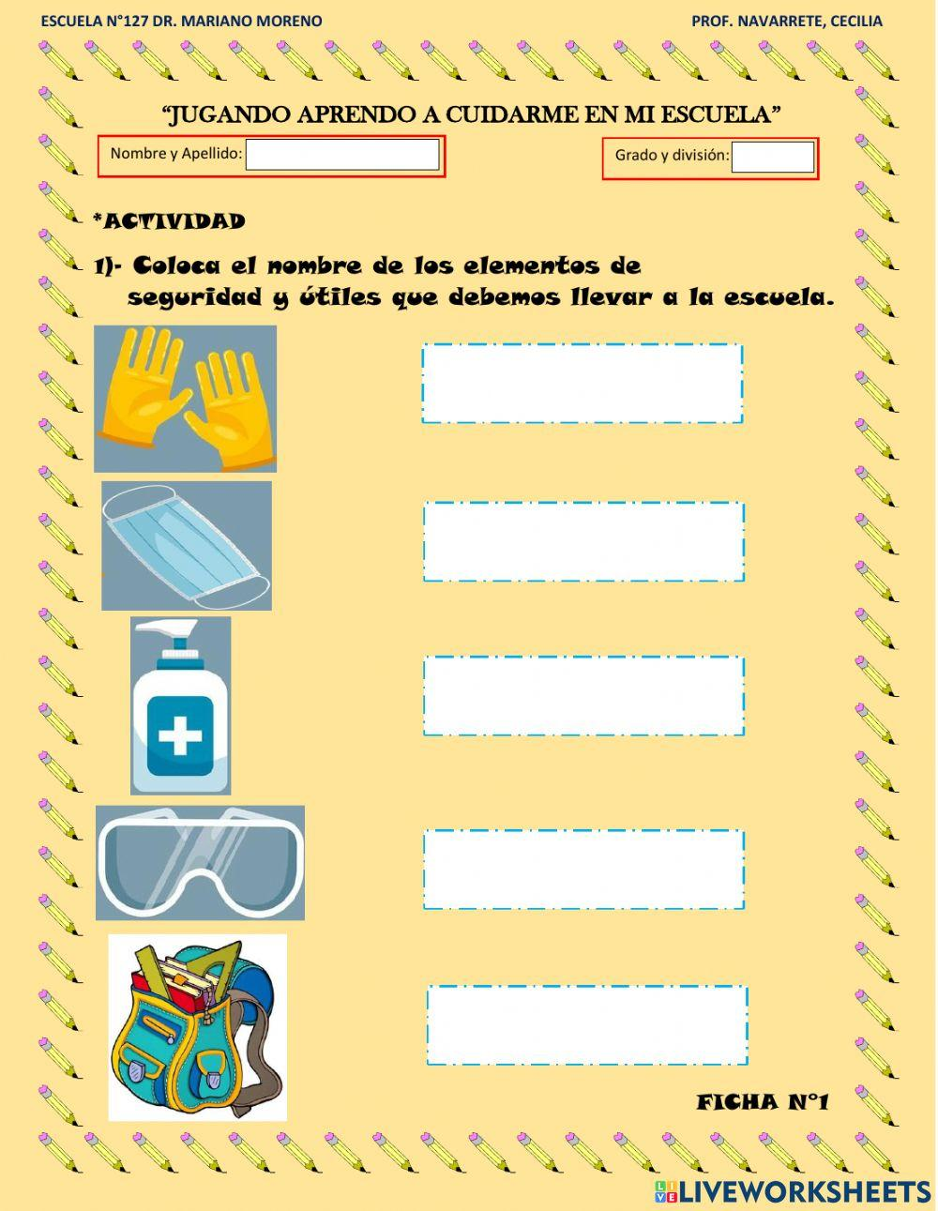

ENERGIAS

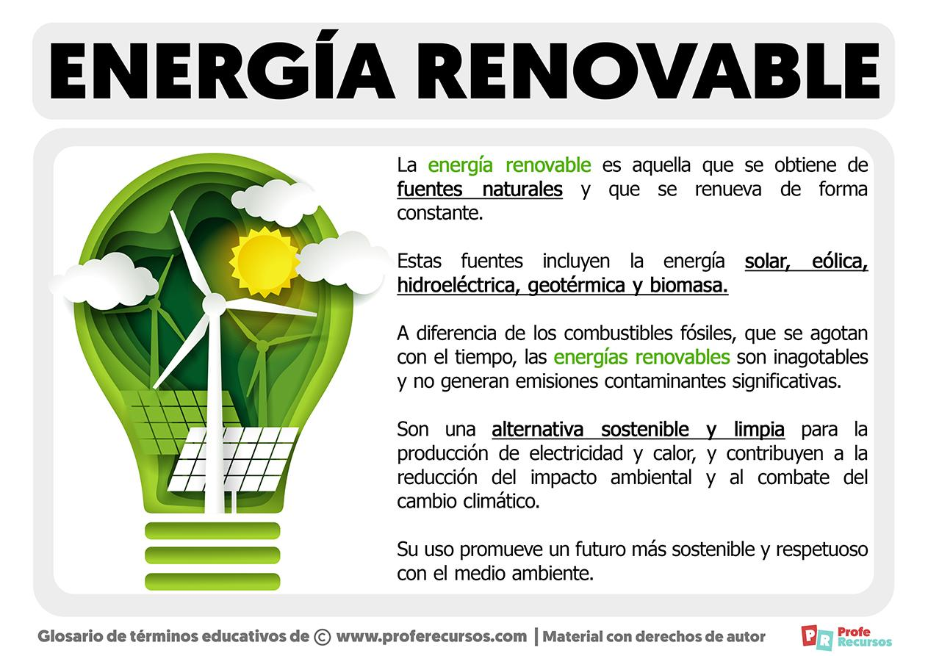

¿Que tipos de energías como ejemplos nos dio el texto anterior?

1-

2-

3-

4-

5-

Identifiquemos los siguientes tipos de energías:

